@mainpage

# Лабораторна робота № 12

### 1.1 Розробник

@author Іовов Микита ( КН-923Б) @date 20.05.2024 @version 1.8.17

### 1.2 Загальне завдання

Сформувати частотну таблицю символів у тексту та вивести її на екран (з вказанням кількості та процентного відношення). Обмеження - виводити тільки ті символи, що зустрічаються у тексті.

## 2 Опис програми

### 2.1 Функціональне призначення

Підрахунок частоти символів.

### 2.2 Обмеження на застосування

Обмеження - виводити тільки ті символи, що зустрічаються у тексті.

### 2.3 Опис логічної структури

* main.c: Основний файл програми, де ініціалізуються функції calculateFrequency() і print_frequency_table() для зчитування данних та підрахунку частотності символів:

#include <stdio.h>  
#include "lib.h"  
  
  
#define BUFFER_SIZE 1000  
  
  
  
int main() {  
 char buffer[BUFFER_SIZE];  
 int char_count[ASCII_SIZE] = {0};  
 int total_chars = 0;  
  
 // Зчитуємо дані зі стандартного вводу  
 if (fgets(buffer, BUFFER_SIZE, stdin) != NULL) {  
 // Підраховуємо кількість кожного символу  
 calculate_frequency(buffer, char_count, &total_chars);  
  
 // Виводимо таблицю частот символів  
 print_frequency_table(char_count, total_chars);  
 } else {  
 fprintf(stderr, "Error reading input.\n");  
 return 1;  
 }  
  
 return 0;  
}

* lib.с: Файл з функціями calculateFrequency() і print_frequency_table() для зчитування данних та підрахунку частотності символів:

#include <stdio.h>  
#include "lib.h"  
  
void print_frequency_table(const int char_count[ASCII_SIZE], int total_chars) {  
 printf("Character Frequency Table:\n");  
 printf("Char | Count | Percentage\n");  
 printf("-----+-------+-----------\n");  
  
 for (int i = 0; i < ASCII_SIZE; i++) {  
 if (char_count[i] > 0) {  
 double percentage = (char_count[i] / (double)total_chars) * 100;  
 printf(" %c | %4d | %7.2f%%\n", i, char_count[i], percentage);  
 }  
 }  
}  
  
  
void calculate_frequency(const char *buffer, int char_count[ASCII_SIZE], int *total_chars) {  
 *total_chars = 0;  
 for (size_t i = 0; i < strlen(buffer); i++) {  
 char_count[(unsigned char)buffer[i]]++;  
 (*total_chars)++;  
 }  
}

* lib.h: Заголовочний файл, що містить прототипи функцій calculateFrequency() та print_frequency_table:

/**  
 * @file lib.h  
 * @brief Оголошення функції для підрахунку частоти символів у файлі.  
 */  
  
  
  
#ifndef LIB_H  
#define LIB_H  
  
#include <stdio.h>  
#include <stdlib.h>  
#include <ctype.h>  
#include <string.h>  
#define ASCII_SIZE 256  
  
  
  
/**  
 * @brief Виводить таблицю частот символів.  
 *   
 * @details Ця функція приймає масив частот символів та загальну кількість символів,  
 * потім виводить таблицю, яка показує частоту та відсоток кожного символу.  
 *   
 * @param char_count Масив, що містить частоту кожного символу.  
 * @param total_chars Загальна кількість символів у вхідному буфері.  
 */  
  
void print_frequency_table(const int char_count[ASCII_SIZE], int total_chars);  
  
  
  
  
/**  
 * @brief Розраховує частоту кожного символу в заданому буфері.  
 *   
 * @details Ця функція приймає буфер і розраховує частоту кожного символу  
 * в буфері. Результати зберігаються в масиві char_count, а загальна  
 * кількість символів зберігається в total_chars.  
 *   
 * @param buffer Вхідний рядок буфера.  
 * @param char_count Масив для зберігання частоти кожного символу.  
 * @param total_chars Вказівник на ціле число, в якому буде зберігатись загальна кількість символів.  
 */  
  
void calculate_frequency(const char *buffer, int char_count[ASCII_SIZE], int *total_chars);  
  
  
#endif

* test.c: Містить тестовий запуск функцій для завідомо відомих даних:

#include <check.h>  
#include <assert.h>  
#include "lib.h"  
  
  
  
  
/**  
 * @brief Тестовий випадок для функції calculate_frequency.  
 *   
 * Цей тестовий випадок перевіряє правильність функції calculate_frequency шляхом  
 * порівняння розрахованих частот та загальної кількості символів з очікуваними значеннями.  
 */  
   
   
START_TEST(test_calculate_frequency) {  
 char buffer[] = "hello world";  
 int char_count[ASCII_SIZE] = {0};  
 int total_chars = 0;  
  
 calculate_frequency(buffer, char_count, &total_chars);  
  
 ck_assert_int_eq(char_count['h'], 1);  
 ck_assert_int_eq(char_count['e'], 1);  
 ck_assert_int_eq(char_count['l'], 3);  
 ck_assert_int_eq(char_count['o'], 2);  
 ck_assert_int_eq(char_count[' '], 1);  
 ck_assert_int_eq(char_count['w'], 1);  
 ck_assert_int_eq(char_count['r'], 1);  
 ck_assert_int_eq(char_count['d'], 1);  
 ck_assert_int_eq(total_chars, 11);  
}  
END_TEST  
  
  
  
/**  
 * @brief Створює тестовий набір для функцій роботи з частотою.  
 *   
 * Ця функція створює і повертає тестовий набір для функцій роботи з частотою.  
 *   
 * @return Suite* Вказівник на створений тестовий набір.  
 */  
   
Suite * frequency_suite(void) {  
 Suite *s;  
 TCase *tc_core;  
  
 s = suite_create("Frequency");  
  
 /* Core test case */  
 tc_core = tcase_create("Core");  
  
 tcase_add_test(tc_core, test_calculate_frequency);  
 suite_add_tcase(s, tc_core);  
  
 return s;  
}  
  
  
/**  
 * @brief Основна функція для запуску тестового набору.  
 *   
 * Ця функція запускає створений тестовий набір і повертає результат.  
 *   
 * @return int Повертає 0, якщо всі тести пройшли успішно, 1, якщо будь-який тест провалився.  
 */  
   
   
   
int main(void) {  
 int number_failed;  
 Suite *s;  
 SRunner *sr;  
  
 s = frequency_suite();  
 sr = srunner_create(s);  
  
 srunner_run_all(sr, CK_NORMAL);  
 number_failed = srunner_ntests_failed(sr);  
 srunner_free(sr);  
 return (number_failed == 0) ? 0 : 1;  
}

### 2.2.3 Структура проекту

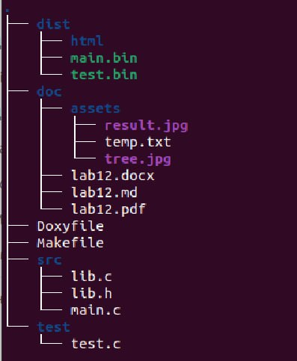

Рисунок 1 - Структура проекту

### 2.4 Важливі фрагменти програми

* Включення заголовочних файлів.
* Створення тестового набору.
* Запуск тестів та вивід результатів.

# 2 Варіанти використання

Для представлення виконання кожного завдання використовується: - виведення результатів у консоль за допомогою функції виводу; - юніт-тест;

### Варіант використання 1

* Формування таблиці частотності символів.

Інструкція для запуску програми за допомогою юніт-тесту: - Виклик юніт тесту за допомогою команди ./test.bin.

Інструкція для запуску програми: - Ввести команду: cat ./assets/input.txt | ./dist/main.bin для зчитування данних з текстового файлу програмою main.bin.

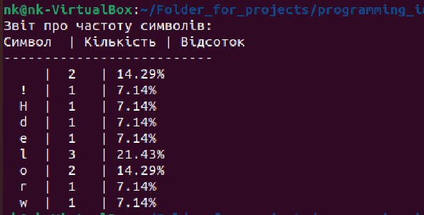

Рисунок 2 - Скріншот виводу програми

### Результат:

Як бачимо, програма коректно формує таблицю частотності символів текстового файла.

# Висновок

Програма є ефективним інструментом для статистичного аналізу текстових даних. Вона дозволяє отримати детальну інформацію про розподіл символів у тексті, що може бути корисно для різних дослідницьких та прикладних завдань. Використання стандартних бібліотек C дозволяє забезпечити коректність роботи з файлами та символами, а також спрощує реалізацію основних функцій програми.